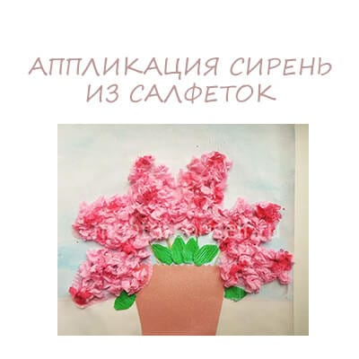
Весна. Нарядились в зеленые платья деревья, и пышным цветом распустилась сирень. Ее ветки притягивают взгляды ребятишек и рвутся занять место в детском творчестве. Изобразить их можно в виде рисунка, объемной поделки и аппликации. Аппликация «Сирень» легко может обрести объём, если ее создавать при помощи бумажных салфеток.
Чтобы аппликация «Сирень» из салфеток получилась более реалистичной, нужно подобрать салфетки наиболее похожего оттенка – сиреневого или нежно-розового. Помимо салфеток, понадобится плотный белый бумажный лист, акварель, коричневая гладкая и зеленая гофрированная бумага, ножницы, кисточка и клей.
Белый лист мы тонируем нежно-голубой акварелью – в тон весеннему небу.

Из коричневой бумаги вырезаем вазу, приклеиваем ее.

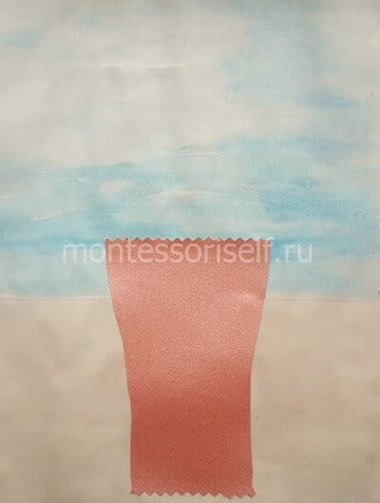
В вазу помещаем несколько тонких зеленых стебельков.
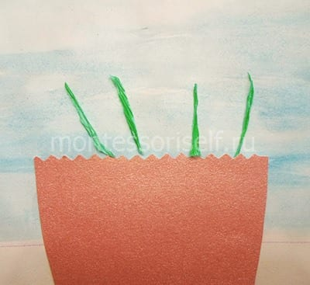
К каждому из них приклеиваем вырезанный из салфетки силуэт веточки сирени.
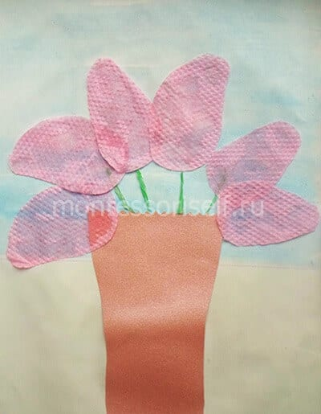
Остальные салфетки разрезаем на равные квадратики.
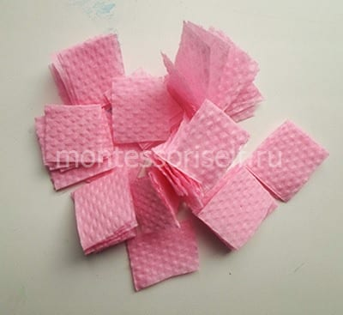
Каждый квадратик аккуратно превращаем в маленький цветной комочек.

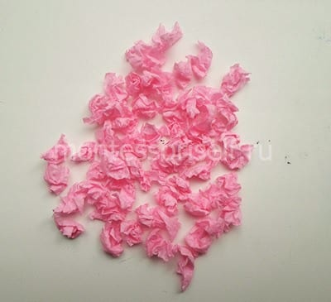
Комочками начинаем поочередно покрывать контуры соцветий. Смазываем их толстым слоем клея и осторожно закрепляем комки.
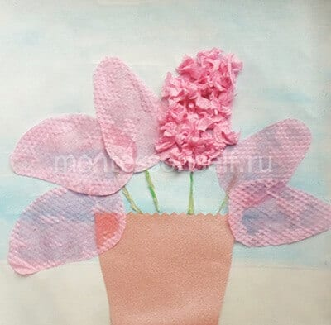
Таким образом покрываем каждый контур.
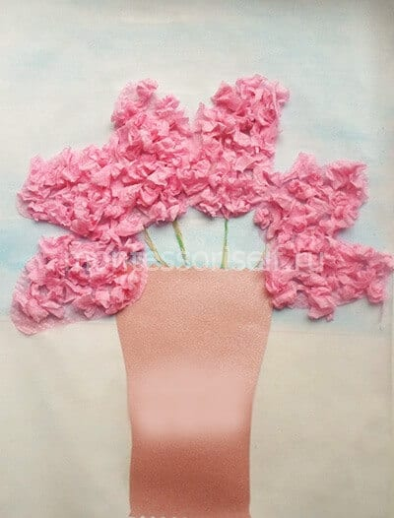
У основания каждой веточки приклеиваем вырезанный из темно-зеленой гофрированной бумаги листочек.
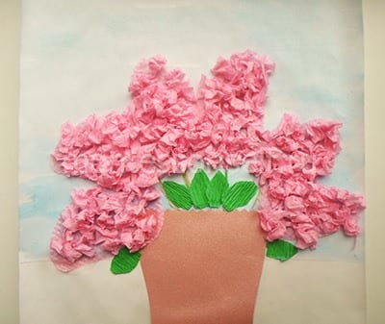
Теперь оттеняем каждую веточку, придавая ей объем. Для этого кисточкой наносим краску более темного оттенка.
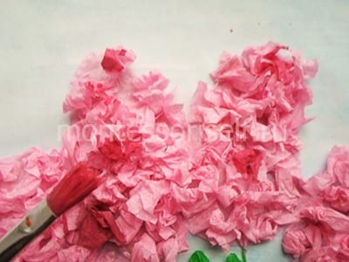
На наших глазах сирень оживает и становится более пышной.
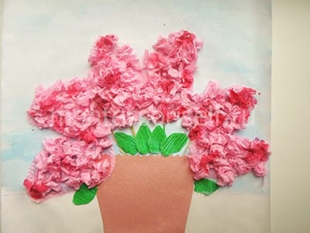
Готово! У нас получилась самая настоящая весенняя сирень.

